LVS+keepalived 集群架构服务应用指南

目 录

LVS+keepalived 集群架构服务应用指南 1

1.1 集群简介 3

1.1.1 集群的定义 3

1.1.2 企业网站LVS集群架构图 3

1.1.3 企业网站haproxy/nginx集群架构图 3

1.1.4 企业网站lvs+haproxy/nginx集群架构图 4

1.1.5 企业门户网站集群架构图 5

1.1.6 回顾下什么是集群？ 5

1.2 为什么要使用集群？ 5

1.2.1 集群的基本特点 5

1.2.2 集群架构的优势 7

1.3 集群的分类 8

1.3.1 集群的常见分类 8

1.4 常用的集群软硬件 10

1.4.1 企业运维中常见的集群软硬件产品 10

1.4.2 企业运维中集群软硬件产品如何选型 11

1.5 LVS负载均衡集群介绍 13

1.5.1 搭建负载均衡服务的需求 13

1.5.2 LVS（Linux Virtual Server）介绍 14

1.5.3 IPVS（LVS）发展史 14

1.5.4 IPVS软件工作层次图 14

1.5.5 LVS体系结构与工作原理简单描述 15

1.5.6 LVS基本工作过程图： 16

1.5.7 LVS相关术语命名约定 18

1.5.8 LVS集群的3种工作模式介绍与原理讲解 19

1.5.9 LVS的调度算法 24

1.5.10 LVS的调度算法的生产环境选型 26

1.5.11 LVS集群的特点 26

1.6 LVS-DR集群介绍 27

1.7 安装LVS软件 27

1.7.1 安装LVS准备 28

1.7.1.1 需要3台服务器或VM虚拟机 28

1.7.1.2 配好简单的http服务 28

1.7.1.3 LVS安装小结： 32

1.8 手动配置LVS负载均衡服务 32

1.8.1 配置LVS服务 32

①用户访问 32

②配置LVS虚拟IP（VIP） 33

③配置后的检查结果： 33

④手工执行配置添加LVS服务并增加两台RS 34

⑤操作命令及步骤 34

1.8.2 手工在RS端绑定 36

⑥每台real server端执行 36

1.8.3 手工RS端抑制ARP响应 37

⑦抑制ARP响应方法如下： 37

1.8.4 arp抑制技术参数说明 38

1.8.5 检查手工添加LVS转发成果 39

⑧测试LVS服务的转发： 39

⑨在访问的同时可以用命令查看ipvsadm状态信息 39

1.9 使用脚本配置LVS负载均衡服务 40

1.9.1配置LVS负载均衡器端手工操作步骤 40

1.9.2 开发脚本配置LVS负载均衡器端 40

1.1 集群简介

1.1.1 集群的定义

**集群，是指一组相互独立的计算机，利用高速通信网络组成的一个计算机系统，每个集群节点（即集群中的每台计算机）都运行其自己进程的一个独立服务器。**这些进程可以彼此通信，**对网络客户机来说就像形成了一个单一系统**，协同起来向用户提供引用程序、系统资源和数据，并以单一系统的模式加以管理。用户客户机请求集群系统时，集群像是一个单一独立的服务器，而实际上集群是一组服务器。

1.1.2 企业网站LVS集群架构图

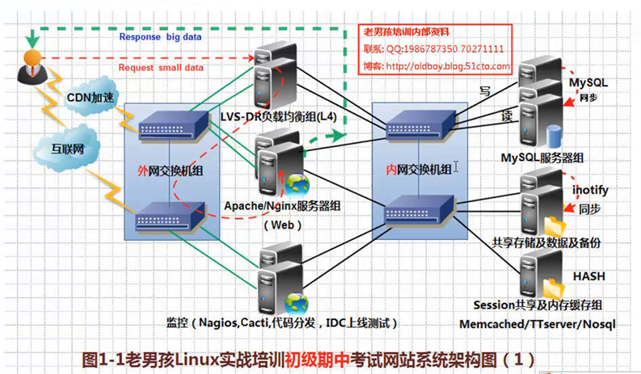

1.1.3 企业网站haproxy/nginx集群架构图

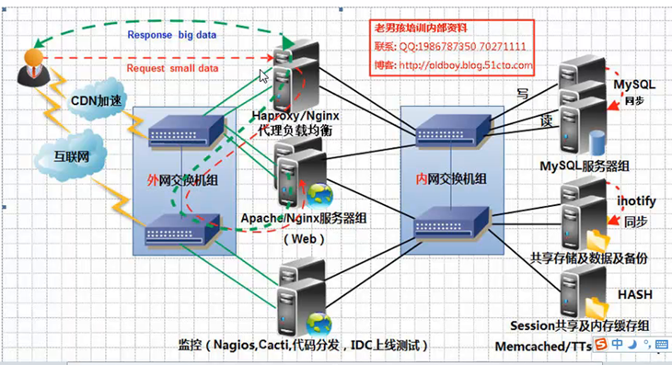

1.1.4 企业网站lvs+haproxy/nginx集群架构图

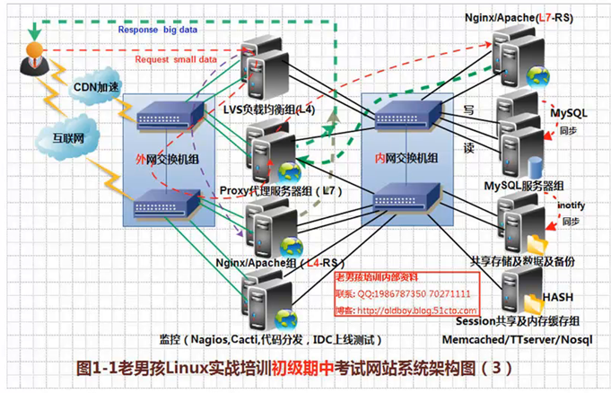

1.1.5 企业门户网站集群架构图

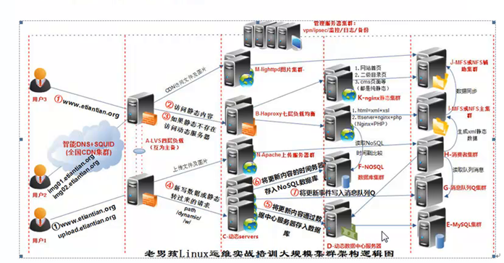

1.1.6 回顾下什么是集群？

从宏观上，大家到现在应该理解了网站集群的简单概念，就是指一组相互独立的计算机，利用高速通信网络组成的一个计算机系统，每个集群节点（即集群中的每台计算机）

都是运行其自己进程的一个独立服务器。对网络用户来讲，网站后端就是一个单一大额系统，协同起来向用户提供应用程序、系统资源和数据，并以单一系统的模式加以管理。用户客户机请求集群系统时，集群像是一个单一独立的服务器，而实际上集群是一组服务器。

所以打开谷歌，百度的页面看起来好简单，几分钟既可以制作出来的网页，其实后面有数万甚至数十万服务器集群协同工作的结果。

1.2 为什么要使用集群？

1.2.1 集群的基本特点

**(1) 高性能（Performance）**

一些国家重要的计算密集型应用，如：天气预报、核试验模拟等，这些工作需要计算机要有很强的运行处理能力。

大型网站，蓝汛（CDN），京东商城，淘宝网，谷歌都不是几台大型机可以搞定的，都是成千上万台服务器组成的高性能集群，分布于不同的地点。

**下面是一个大型计算机设备的硬件配置：**

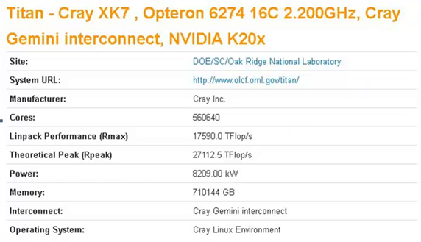

假如你配一个LNMP环境，10个请求。单台服务器一定会比多个服务器要快。

**集群是解决高并发的问题，访问越高越有优势。**

**(2) 价格有效性（Cost-efferctiveness），整个系统实现是经济的、易支付的。**

通常一套系统集群架构，只需要几台或数十台服务器主机即可。与动则上百万的专用超级计算机相比便宜了很多。在达到同样性能需求的条件下，采用计算机集群架构比采用同等运算能力的大型计算机具有更高的性价比。

早起的淘宝和支付宝的数据库等核心系统就是用的**上百万的IBM小机服务器**。后因成本太高，以及扩展设备费用成几何级数翻倍，甚至发展到扩展瓶颈，人员维护也十分困难，最终使用集群架构替换之，特别的是把数据库从小机结合**oracle数据库**迁移到**mysql开源数据库**结合**PC服务器**上来了。不但成本下降了，扩展也容易了，维护也更容易了。

**(3) 可伸缩性（Scalability）**

**当服务负载、压力增长时，系统能被扩展来满足需求，且不降低服务质量。**

通常情况下，硬件设备若想扩展性能能力，不得不购买增加新的CPU和存储器设备，加不上去了，就不得不购买更高性能的服务器，就拿我们的机器来讲，，可以增加的设备总是有限的。如果采用集群技术，则只需要讲新的性能上都几乎没有变化，系统在不知不觉中完成了升级，加大了访问能力，轻松的实现了扩展。集群系统中的节点数目可以增长到几千个，乃至上万个，其伸缩性远超过单台超级计算机。

**(4) 高可用性（Availability）**

**尽管部分硬件和软件会发生故障，，整个系统的服务必须是每天24小时每星期7天可用的。**

单一的计算机系统总会面临设备损毁的问题，例如：CPU，内存，主板，电源，硬盘等等只要一个部件坏掉，这个计算机系统就可能会宕机，无法正常提供服务。

集群架构技术，可用使得系统在若干硬件设备故障发生时乃可用继续工作，这样就将系统的停机时间减少到了最小。集群系统在提高系统的可靠性的同时，也大大减小了系统故障带来的业务损失，目前几乎**100%的网站都要求7*24小时提高服务。**

1.2.2 集群架构的优势

**透明性（Transparency）**

如何高效低使得由多个独立计算机组成的松耦合的集群系统架构成一个虚拟服务器；客户端应用程序与集群系统交互时，就像与一台高性能、高可用的服务器交互一样，客户端无需做任何修改。部分服务器切入和切出不会中断服务，这对用户也是透明的。

**高性能（Performance）**

性能要接近线性加速，这需要设计很好的软硬件的体系结构，消除系统可能存在的瓶颈。将负载较均衡地调度到各台服务器上。

**高可用性（Availability）**

尽管部分硬件和软件会发生故障，整个系统的服务必须是每天24小时每星期7天可用的。

需要设计和实现很好的系统资源和故障的监测和处理系统。当发现一个模块失败时，要这模块上提供的服务演绎到其他模块上。在理想状况下，这种迁移是及时的、自动的、

在硬件和软件上都有冗余，通过检测软件的故障，将故障屏蔽，有存货结点提供服务，可实现高可用性。

**可伸缩性（Scalability）**

**当服务负载增长时，系统能被扩展来满足需求，且不降低服务质量。**

通常情况下，硬件设备若想扩展性能能力，不得不购买增加新的CPU和存储器设备，加不上去了，就不得不购买更高性能的服务器，就拿我们的机器来讲，，可以增加的设备总是有限的。如果采用集群技术，则只需要讲新的性能上都几乎没有变化，系统在不知不觉中完成了升级，加大了访问能力，轻松的实现了扩展。集群系统中的节点数目可以增长到几千个，乃至上万个，其伸缩性远超过单台超级计算机。

**可管理性（Manageability）**

**整个系统可能在物理上很大，但应该容易管理。**

要使集群系统变得易管理，就像管理一个单一映像系统一样。在理想状况下，，软硬件模块的插入能做到即插即用（Plug&Play）。

**可编程性（Programmability）**

在集群系统上，容易开发应用程序，门户网站要求这个。

1.3 集群的分类

1.3.1 集群的常见分类

计算机集群架构功能和结构可以分成以下几类：

* **负载均衡集群（Load balancing clusters），简称LBC或者LB。**
* **高可用性集群（High-Availability（HA）clusters），简称HAC。**
* 高性能计算集群（High-Performance（HPC）clusters），简称HPC。
* 网格计算（Grid computing）

**提示：负载均衡集群和高可用性集群是互联网行业常用的机器架构模式、也是接下来内容的重点。**

1.3.2 不同种类集群介绍

**(1)负载均衡集群**（Load balancing clusters）

负载均衡集群为企业提供了更为实用、性价比更高的系统架构解决方案。负载均衡集群可以吧很多客户集中的访问请求负载压力尽可能平均地分摊在计算机集群中处理。客户访问请求负载通常包括应用程序处理负载和网络流量负载。这样的系统非常适合想使用用一组应用程序为大量用户提供服务。每个节点都可以承担一定的访问请求负载压力，并且可以实现访问请求在各节点之间动态分配，以实现负载均衡。

负载均衡集群运行时，一 般通过一个或者多个前端负载均衡器将客户访问氢气球分发到后端的一组服务器上，从而达到整个系统的高性能和高可用性。这样的计算机集群有时也被称为服务器群（Server Farm）。一般高可用性集群和负载均衡会使用类似的技术，或同时具有高可用性与负载均衡的特点。

**负载均衡集群的作用：**

(1)分担用户访问请求或数据流量（负载均衡）。

(2)保持业务连续性7*24服务（高可用性）。

**负载均衡集群典型的开源软件：lvs，nginx，**haproxy，lighttpd

负载均衡集群架构图：

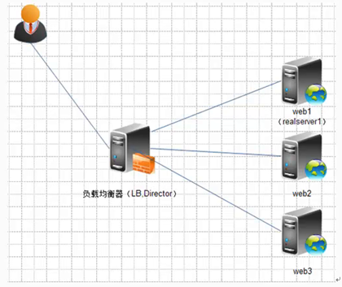

**(2)高可用性集群（High-Availability（HA）clusters）**

一般是指当集群中任意一个节点失效的情况下，节点上的所有任务会自动转移到其他正常的节点上。该过程并不影响整个集群的运行。

**高可用性集群的作用：**

当一台机器宕机后另外一台集群接管（IP资源和服务资源）。

**高可用性集群典型常用开源软件：**keepalived，heartbeat

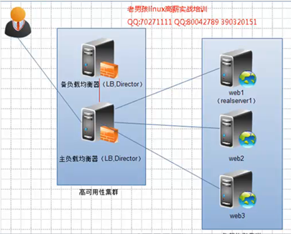

**(3)高性能计算集群（High-Performance（HPC）clusters）**

高性能计算集群，也称并行计算。通常，高性能计算集群集群涉及为集群开发的并行应用程序，以解决复杂的科学问题（天气预报，石油勘测，核反应模拟等）。高性能计算集群集群对外就好像一个超级计算机，这种超级计算机内部由数十至上万个独立服务器组成，并且在公共消息传递层上进行通信以允许并行应用程序。

**(4)网格计算集群（Grid computing）**

**特别提示：在互联网网站运维中，比较常用的是负载均衡集群（Load balancing clusters）和高可用性集群（High-Availability（HA）clusters）**

1.4 常用的集群软硬件

1.4.1 企业运维中常见的集群软硬件产品

1、互联网企业常用的开源集群软件有：lvs，haproxy，nginx，**keepalived**，heartbeat

2、互联网企业常用的商业集群硬件有：F5，，Netscaler，Radware，A10等，工作模式都相当于**haproxy**，nginx的工作模式。

http://oldboy.blog.51cto.com/2561410/775056

3、集群硬件Netscaler产品图如下：

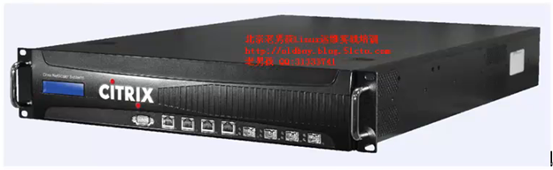

**曾经：淘宝，赶集，58同城，新浪等公司在使用Netscaler负载均衡产品。**

4、集群硬件F5产品图如下：

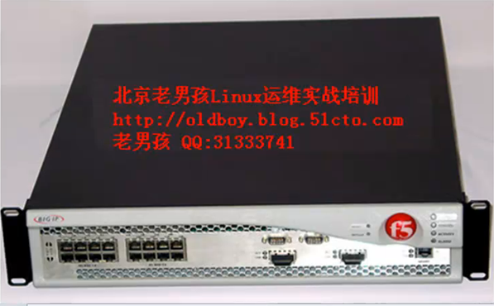

1.4.2 企业运维中集群软硬件产品如何选型

1、当企业业务重要，计算力量有薄弱，并且希望出钱购买产品及更好的服务时，选择硬件负载均衡产品，如F5，Netscaler，Radware，此类公司多为传统的大型非互联网企业的**银行，证券，金融，宝马，奔驰**等领域。

2、对于门户网站来说，大多会并用软件及硬件产品来分担单一产品的风险，如淘宝，蓝汛，新浪。等融资了的企业会购买硬件产品，如赶集，58等网站。

3、中小型互联网企业，由于起步阶段无利润可赚或者利润很低，希望通过使用开源免费的解决方案解决问题，雇佣专门的**运维人员**进行维护。类如：51cto.com

**总结：**相比较而言，商业的负载均衡产品成**本高，性能好，更稳定，缺点不能二次开发，特大型网站**，而开源的负载均衡软件对运维人员的运维能力要求较高，如果运维开发、优化能力强，那么开源软件的负载均衡也是可以用的，淘宝的前端就采用了LVS开源产品，取消了原来的Netscaler硬件产品，原因是硬件扩展太贵，请到了LVS项目创始人**章文嵩**博士，当然也累不开淘宝的团队。

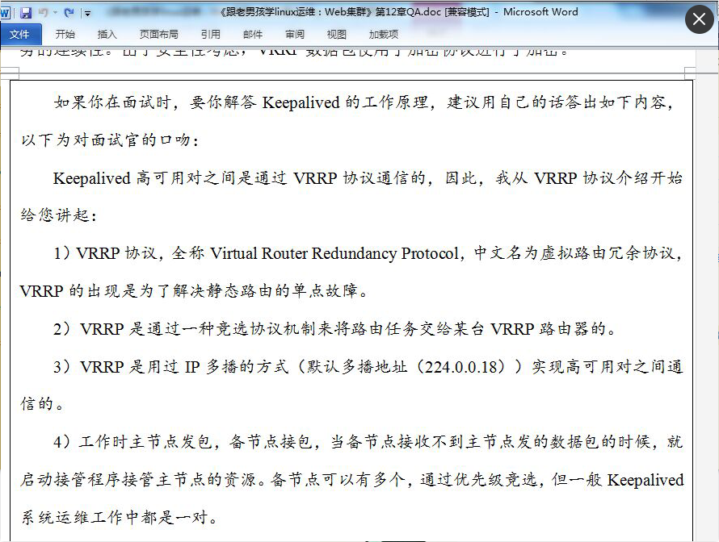

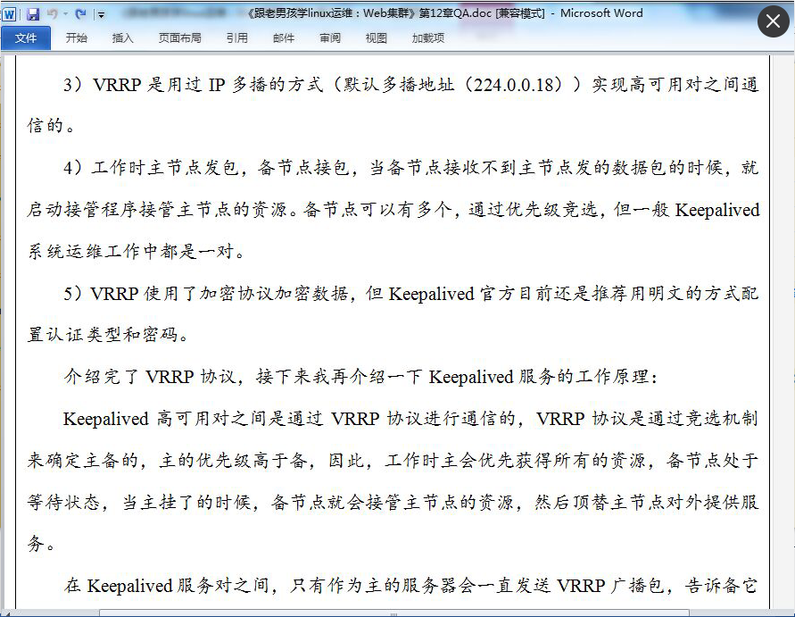

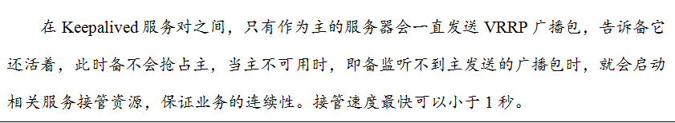

1.5 LVS负载均衡集群介绍

1.5.1 搭建负载均衡服务的需求

负载均衡（Load Balance）集群提供了一种廉价、有效、透明的方法，来扩展网络设备和服务器的负载、带宽、增加吞吐量、加强网络数据处理能力、提高网络的灵活性和可用性。

**能用负载均衡不用高可用**

搭建负载均衡服务的需求：

1)把单台计算机无法承受的大规模的并发访问或数据流量分担到多台节点设备上分别处理，减少用户等待响应的时间，提升用户体验；

2)单个重负载的运算分担到多台节点设备上做并行处理，每个节点设备处理结束后，将结果汇总，返回给用户，系统处理能力得到大幅度提高。

3)**7*24的服务保证**，任意一个或多个有限后面节点设备宕机，要求不能影响业务。

在负载均衡集群中，所有计算机节点都应该提供相同的服务。集群负载均衡器截获所有对该服务的入站请求。然后将这些请求尽可能地平均地分配在所有集群节点上。

1.5.2 LVS（Linux Virtual Server）介绍

LVS是Linux Virtual Server的简写，意即Linux虚拟服务器，是一个虚拟的服务器集群系统，可以在UNIX/LINUX平台喜爱实现负载均衡集群功能。该项目在1998年5月有**章文嵩**博士组织成立，是中国国内最早出现的自由软件项目之一。

提示：直接浏览地址可能会有中文编码问题，参考中文资料文档。

|  |  |
| --- | --- |
| **标题** | **地址** |
| LVS项目介绍 | http://www.linuxvirtualserver.org/zh/lvs1.html |
| LVS集群的体系结构 | http://www.linuxvirtualserver.org/zh/lvs2.html |
| LVS集群中的IP负载均衡技术 | http://www.linuxvirtualserver.org/zh/lvs3.html |
| LVS集群的负载调度 | http://www.linuxvirtualserver.org/zh/lvs4.html |

1.5.3 IPVS（LVS）发展史

早在2.2内核时，IPVS就已经以内核补丁的形式出现。

从2.4.23版本开始，IPVS软件就是合并到Linux内核的常用版本的内核补丁的集合。

从2.4.24以后IPVS已经成为Linux官方标准内核的一部分。

1.5.4 IPVS软件工作层次图

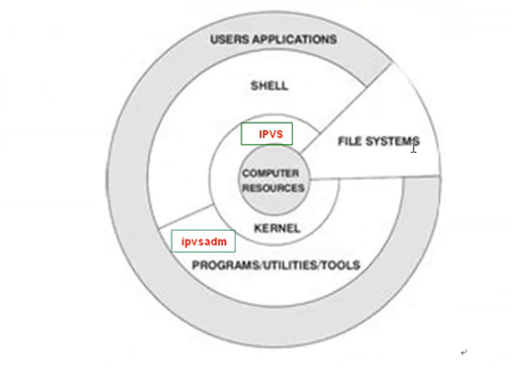

Linux虚拟服务器（Linux Virtual Server）。我们使用该软件配置LVS时候，不能直接配置内核中的ipvs，而需要使用ipvs的管理工具upvsadm进行管理，当然，后面可以通过keepalived软件直接管理ipvs，并不是通过ipvsadm来管理ipvs。

Ipvs的管理工具ipvsadm管理ipvs。

LVS小结：

1、实现调度的工具IPVS

2、管理工具ipvsadm。

3、keepalived实现管理机高可用。

1.5.5 LVS体系结构与工作原理简单描述

LVS集群负载均衡器接受服务的所有入站客户端计算机请求，并根据调度算法决定那个集群节点应该处理回复请求。负载均衡器（简称LB）有时也被称为LVSDirector（简称Director）。

LVS虚拟服务器的体系结构如下图所示，一组服务器通过高速的局域网或者地理分布的广域网相互连接，在它们的前端有一个负载调度器（Load Balance）。负载调度器能无缝的将网络请求调度到真实服务器上，从而使得服务器集群的结构对客户是透明的，客户访问集群系统提供的网络服务就像访问一天高性能、高可用的服务器一样。客户程序不受服务集群的影响不需做任何修改。系统的伸缩性通过在服务集群中透明地加入和删除一个节点来达到，通过检测节点或服务进程故障和正确地重置系统达到高可用性。由于我们的负载调度技术是在Linux内核中实现的，我称之为Linux虚拟分区（Linux Virtual Server）。

1.5.6 LVS基本工作过程图：

LVS基本工作过程图1：带颜色的小方块代表不同的客户端请求：

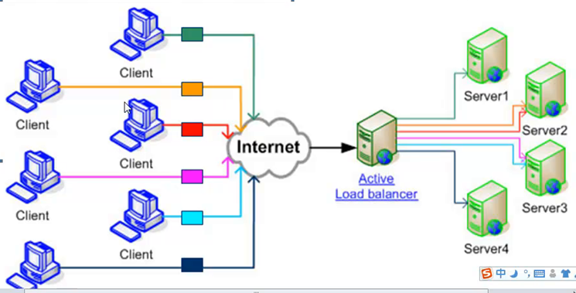

LVS基本工作过程图2：不同的客户端请求小方块经过负载均衡器，通过指定的分配策略被分发到后面的机器上

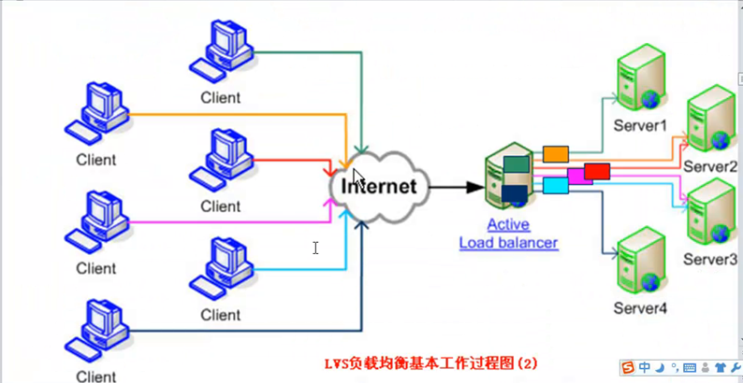

LVS基本工作过程图3：

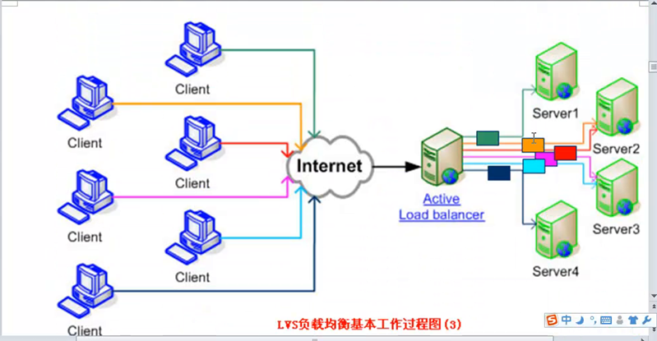

LVS基本工作过程图4：

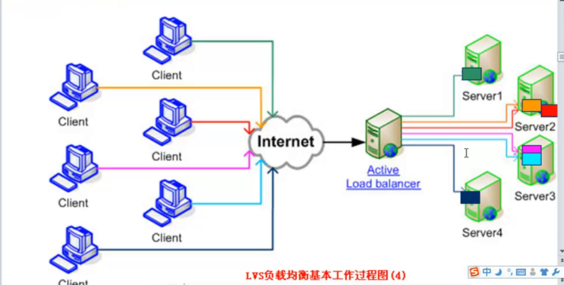

1.5.7 LVS相关术语命名约定

为了方便大家探讨LVS技术，LVS社区提供了一个命名的约定，内容如下表：

|  |  |  |
| --- | --- | --- |
| **名称** | **缩写** | **说明** |
| 虚拟IP地址（Virtual IP Address） | **VIP** | VIP为Director用于向客户端计算机提供服务的IP地址。比如：[www.etiantian.org域名就要解析到vip](http://www.etiantian.org域名就要解析到vip)上提供服务。 |
| 真实IP地址（Readl Server IP Address） | **RIP** | 在集群下面节点上使用的IP地址，物理IP地址。 |
| Director的IP地址（Director IP Address） | **DIP** | Director用于连接内外网络的IP地址，物理网卡上的地址。是负载均衡器上的IP |
| 客户端主机IP地址（Client IP Address） | CIP | 客户端用户计算机请求集群服务器的IP地址，改地址用作发送给集群的请求的源IP地址。 |

LVS集群内部的节点成为真实服务器（Real Server），也叫作集群节点。请求集群服务的计算机称为客户端计算机。

与计算机通常在网上交换数据包的方式相同，客户端计算机、Director和真实服务器使用的IP地址彼此进行通信。

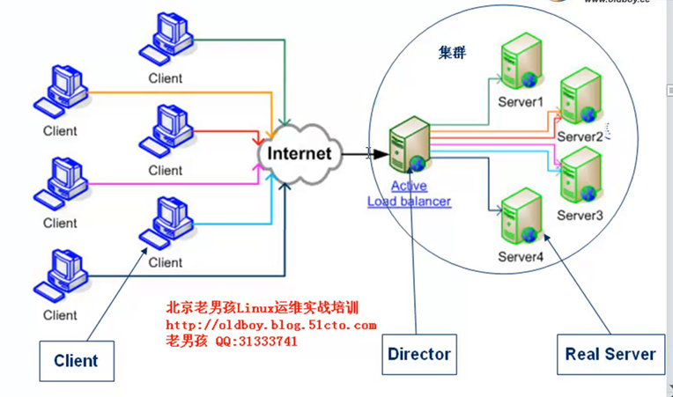

1.5.8 LVS集群的3种工作模式介绍与原理讲解

IP虚拟服务器软件IPVS

在调度器的实现技术中，IP负载均衡技术是效率最高的。在已有的IP负载均衡技术中中有通过网络地址转换（Network Address Translation）将一组服务器构成一个高性能的、高可用的虚拟服务器，我们称之为**VS/NAT**技术（Virtual Server via Network Address Translation），大多数商业化的IP负载均衡器调度器产品都是使用NAT的方法，如Cisco的LocalDirector、F5、Netscaler的Big/IP和Alteon的ACEDirector。

在分析VS/NAT的缺点和网络服务的非对称性的基础上，我们提出通过IP隧道实现虚拟服务器的方法**VS/TUN**（Virtual Server via IP Tunneling）和通过直接路由实现虚拟服务器的方法**VS/DR（**Virtual Server via Direct Routing），他们可以极大地提高系统的伸缩性。所有，IPVS软件实现了这三种IP负载均衡技术，它们的大致原来如下，淘宝开源的模式FULLNAT。

LVS的四种工作模式

缩写及全拼：

NAT（Network Address Translation）、TUN（Tunneling）、DR（Direct Routing）、**FULLNAT（Full Network Address Translation）**

**1)NAT模式-网络地址转换<==收费站模式**

Virtual Server via Network Address Translation（VS/NAT）

通过网络地址转换，调度器LB重写请求报文的目的地址，根据预设的调度算法，将请求分派诶后端的真实服务器；真实服务器的响应报文处理之后，返回时必须要通过调度器，经过调度器时报文的源地址被重写，，在返回给客户，完成整个负载调度过程。

**提示：VS/NAT模式，很类似公路上的收费站，来去都要经过LB负载均衡器，通过修改目的地址，端口或源地址或源端口。在后面的iptables防火墙课程我们也会降低到NAT网络地址转换。**

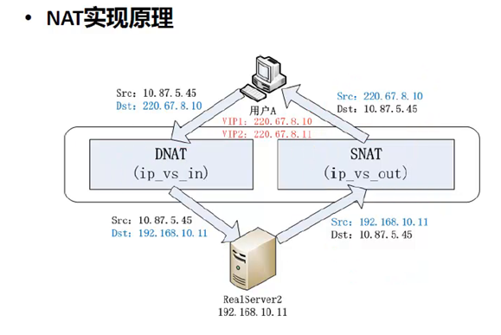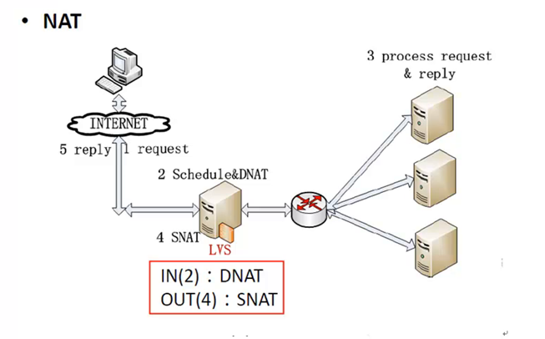

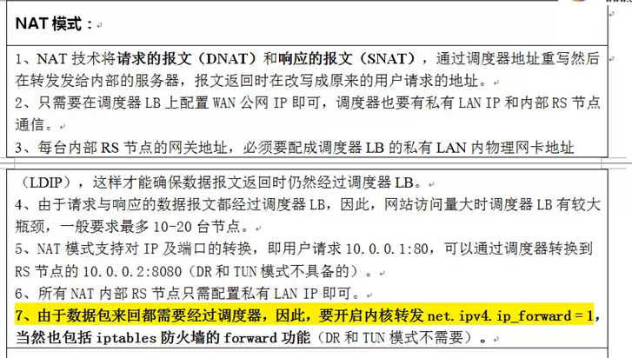

**2)TUN模式-隧道模式**

Virtual Server via IP Tunneling**（VS/TUN）**

采用NAT技术时，由于请求和响应的报文都必须经过调度器地址重写，当客户请求越来越多时，调度器的处理能力将成为瓶颈。为了解决这个问题**，调度器把请求的报文通过IP隧道（相当于ipip或ipsec）抓发至真实服务器，**而真实服务器将响应处理后直接返回给客户端用户，这样调度器就只处理请求的入站报文。由于**一般网络服务应答数据比请求报文大很多**，采用VS/TUN技术后，集群系统的最大吞吐量可以提高10倍。

VS/TUN的工作流程如下图所示：它的连接调度和管理与VS/NAT中的一样，只是它的报文转发方法不用。调度器根据各个服务器的负载情况，连接数多少，动态地选择一台服务器，将原请求的报文封装在另一个IP报文中，在将封装后的IP报文转发给选出的真实服务器；真实服务器收到报文后，先将收到的报文解封获得原理目标地址为VIP地址的报文，服务器发现VIP地址呗配置在本地的IP隧道设备上所有就处理这个请求，然后更佳路由表响应报文直接返回给客户。

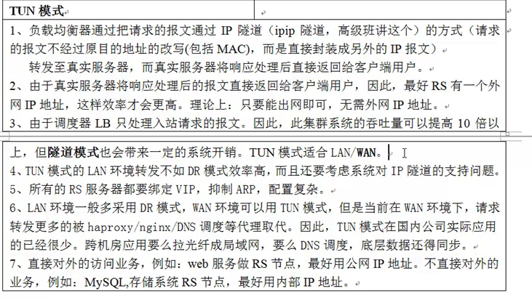

**3)DR模式-直接路由模式**

Virtual Server via Drect Routing（VS/DR）

VS/DR模式是通过**改写请求报文的目标MAC地址**，将请求发给真实服务器的，而真实服务器**将响应后的处理结果**直接返回给客户端用。用VS/TUN技术一样，VS/DR技术可极大地提高集群系统的伸缩性。而且，这种DR模式没有IP隧道的开销，对集群中的真实服务器也没有必须支持IP隧道协议的要求，**但是要求调度器LB与真实服务器RS都有一块网卡连在同一物理网段上，即必须在同一个局域网环境。**

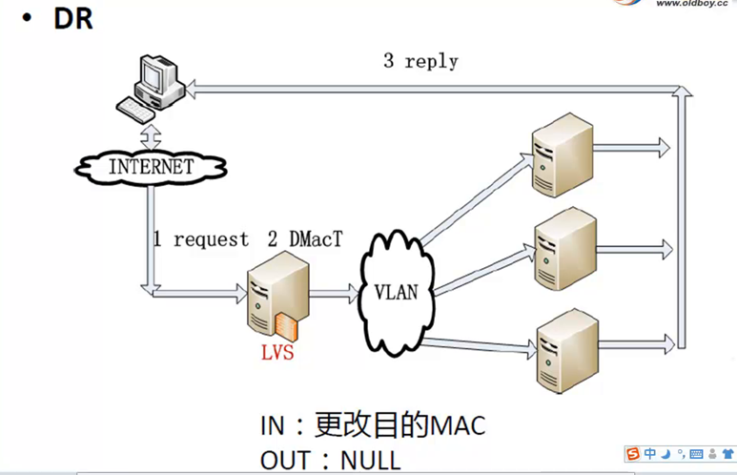

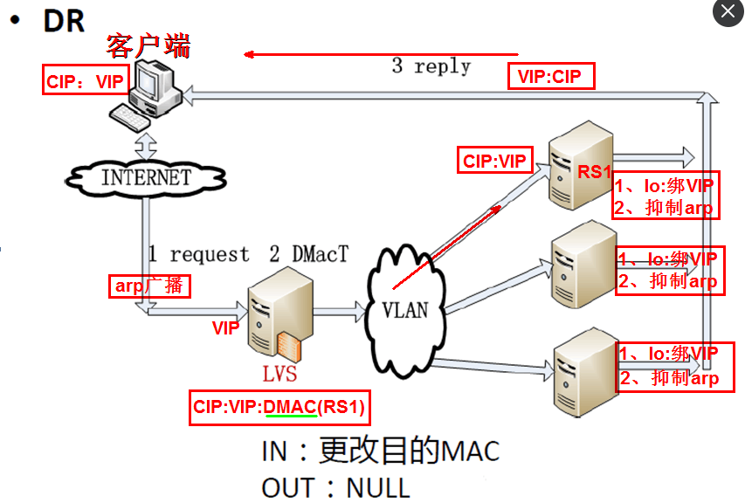

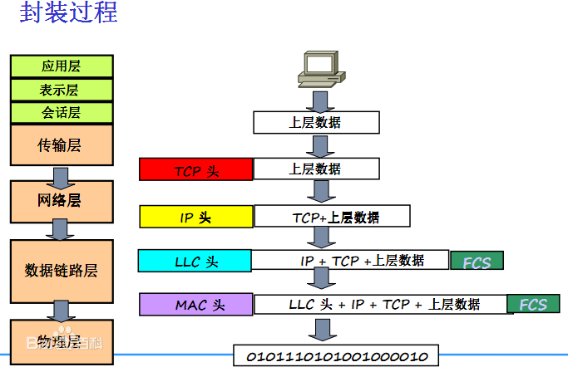

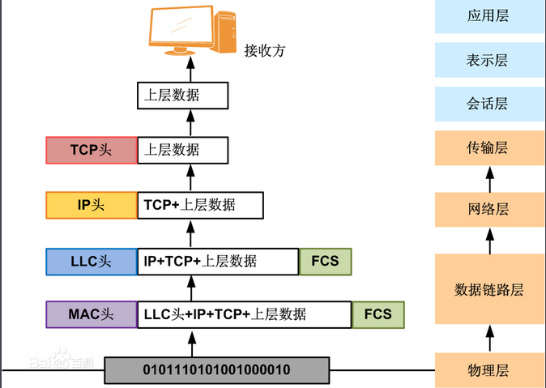

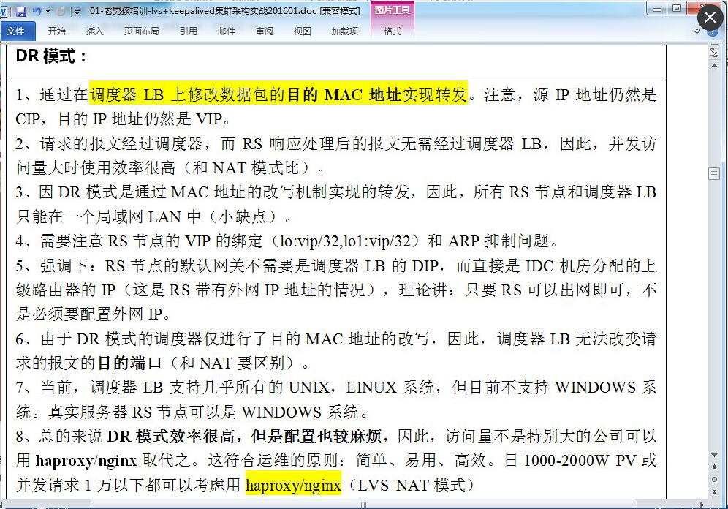



1.5.9 LVS的调度算法

LVS的调度算法决定了如何在集群节点之间分布工作负荷。

当Director调度器收到来自客户端计算机访问它的VIP上的集群服务的入站请求时，Director调度器必须决定那个集群节点应该处理请求。Director调度器可用于做出决定的调度方法分成两个基本类别：

固定调度算法：**rr、wrr、**dh、sh

动态调度算法：wlc、lc、lblc、lblcr、SED、NQ（后两种官方站点没提到，编译LVS，make过程可以看到rr|wrr|lc|wlc|lblc|lblcr|dh|sh|sed|nq）。

10中调度算法见如下表格：

|  |  |
| --- | --- |
| **算法** | **说明** |
| **rr** | 轮询调度（Round-Robin）,它将请求一次分配不同的RS节点，也就是在RS节点中均摊请求。这种算法简单，但是只适合于RS节点处理性能相差不大的情况。 |
| **wrr** | 加权轮询调度（Weighted Round-Robin），它将依据不同RS节点的权值分配任务。权值较高的RS将优先获得任务，并且分配到的连接数将比权值较低IDERS节点更多。相同权值的RS得到相同数目的连接数。 |
| **dh** | 目的地址哈希调度（Destination Hashing）以目的地址为关键字查找一个静态hash表来获得需要的RS。 |
| **sh** | 源地址哈希调度（Source Hashing）以源地址为关键字查找一个静态hash表来获得需要的RS。 |
| **wlc** | 加权最小连接数调度（Weighted Least-Connection）假设各台RS的权值依次为Wi（I=1..n）,当前的TCP连接数依次为Ti（I=1..n）,依次选取Ti/Wi为最小的RS作为下一个分配的RS。 |
| **lc** | 最小连接数调度（Least-Connection）,IPVS表存储了所有的活动的连接。把新的连接请求发送到当前连接数最小的RS。 |
| **lblc** | 基于地址带重复最小连接数调度（Locality-Based Least-Connection with Replication）。 |
| **SED** | 最短的期望的延迟（Shortest Expected Delay Scheduling SED）（SED）  基于wlc算法。 |
| **NQ** | 最小列队调度（Never Queue Scheduling NQ）（NQ）  无需列队。如果有台realserver的连接数=0就直接分配过去，不需要在进行sed运算。 |

1.5.10 LVS的调度算法的生产环境选型

(1)一般的网络服务，如http、mail、MySQL等，常用的LVS调度算法为：

**a.基本轮询调度rr算法。**

**b.加权最小连接数调度wlc。**

**c.加权轮询调度wrr算法。**

(2)基于局部性的最好连接LBLC和带复制的基于局部性最少连接LBLCR主要适用于**web caceh和db cache集群**，但是很少这样用。**一致性哈希**

(3)源地址散列调度SH和目标地址散列调度DH可以结合使用在**防火墙集群中**，它们可以保证整个系统的唯一出入口。

(4)最短预期延时调度SED和不排队调度NQ主要是对处理时间相对比较长的网络服务。

实际使用中，这些算法的使用范围不限于这些。

1.5.11 LVS集群的特点

LVS集群的特点可以归结如下：

**(1)功能：**

实现三种IP负载均衡技术和10种连接调度算法的IPVS软件。在IPVS内部实现和是哪个。采用了高效的Hash函数和垃圾回收机制，能正确处理所调度报文相关的ICMP消息（有些商品化的系统反而不能）。虚拟服务的设置数目没有限制，每个虚拟服务有自己的服务器集。它支持持久化的虚拟服务（如HTTP Cookie和HTTPS等需要改功能的支持），并提供详尽的统计数据，如连接的处理速率和报文的流量等。针对大规模拒绝服务（Deny of Service）攻击，实现了三种防卫策略；有基于内容请求发布的应用层交换软件KTCPVS，它也是在Linux内核中实现。有相关的集群管理软件对资源进行检测，能及时将故障屏蔽，实现系统的高可用性。主、从调度器能周期性地进行状态同步，从而实现更高的可用性。

**(2)适用性：**

a.后端真实服务器可运行任何支持TCP/IP的操作系统，包括Linux，各种Unix（如FreeBSD、Sun Solaris、HP Unix等），Mac/OS和windowsNT/2000等。

b.负载调度器LB能够支持绝大多数的TCP和UDP协议：

|  |  |
| --- | --- |
| **协议** | **内容** |
| TCP | HTTP、FTP、PROXY、SMTP、POP3、IMAP4、DNS、LDAP、HTTPS、SSMTP等 |
| UDP | DNS、NTP、ICP，视频、音频流播放协议等 |

无需对客户机和服务器做任何修改，可适用于大多数Internet服务。

c.调度器本身当前不支持windows系统。支持大多数的LINUX和UNIX系统。

**(3)性能**

LVS服务器集群系统具有良好的伸缩性，可支持几百万个并发连接。配置100M网卡，采用VS/TUN或VS/DR调度技术，集群系统的吞吐量可高达1Gbits/s;如配置千兆网卡，则系统的最大吞吐量可接近10Gbits/s。

**(4)可靠性**

LVS服务器集群软件已经在很多大型的、关键性的站点得到很好的应用，所以它的可靠性在真实应用得到很好的证实。

**(5)软件许可证**

LVS集群软件是俺GPL（GNU Public License）许可证发行的自由软件，这意味着你可以得到软件的源代码，有权对其进行修改，但必须保证你的修改也是以GPL方式发行。

1.6 LVS-DR集群介绍

1.7 安装LVS软件

1.7.1 安装LVS准备

1.7.1.1 需要3台服务器或VM虚拟机

**1）数据库Memcached等对内业务的负载均衡环境**

|  |  |  |
| --- | --- | --- |
| **管理IP地址** | **角色** | **备注** |
| 10.0.0.5 | LVS调度器（Director） | 对外提供服务的VIP为10.0.0.29 |
| 10.0.0.8 | RS1（真实服务器） |  |
| 10.0.0.7 | RS2（真实服务器） |  |

特别提示：上面的环境为内部环境的负载均衡模式，即LVS服务是对内部业务的，如数据库即Memcached等的负载均衡。

**2）web服务或web cache等服务均衡环境**

|  |  |  |  |
| --- | --- | --- | --- |
| **内部IP地址** | **外部IP地址** | **角色** | **备注** |
| 172.16.1.5 | 10.0.0.5 | LVS调度器（Director） | 对外提供服务的VIP为10.0.0.29 |
| 172.16.1.7 | 10.0.0.8 | RS1（真实服务器） | 主机名 |
| 172.16.1.8 | 10.0.0.7 | RS2（真实服务器） |  |

提示：这个表格一般是提供web或web cache负载均衡的情况，此种情况特点为双网卡环境。这里吧10.0.0.0/24假设为外网卡，172.16.1.0/24假设为外内网卡。

**3）为什么选10.0.0.0/24假设为外网卡而不是172.16.1.0/24**

这是因为我们测试时笔记本或台式机的IP是172.16.1.0/24段，把台式机当做客户端测试更方便，所以，台式机应该能访问到负载均衡器的VIP。

1.7.1.2 配好简单的http服务

我们这里一Apache服务为例，通过yum install httpd –y 的方式安装好httpd服务。

分别在10.0.0.8和10.0.0.7RS服务器上做如下操作：

yum install httpd –y

killall httpd

/etc/init.d/httpd start

echo "10.0.0.8" >>/var/www/html/index.html **(7上需要把8字符改成7)**

提示：要确保服务器和虚拟机能够上网。

1.7.1.3 测试http服务配置

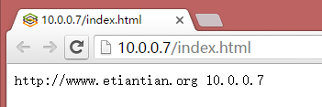

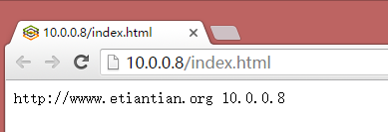

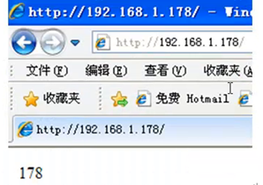

提示：用IP地址的最后点号后的数字来代表RS自身的内容，容易让大家清晰的看到测试的结果，实际业务中，RS的业务的内容应该是完全相同的。

1.7.2 开始安装LVS

以下的安装都是在LVS LB 172.16.1.5上

1）下载相关软件包

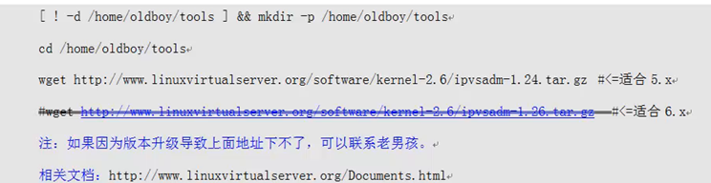

2）安装准备命令

lsmod |grep ip_vs

cat /etc/redhat-release

uname -rm

ln -s /usr/src/kernels/2.6.32-573.el6.x86_64/ /usr/src/linux

执行过程如下：

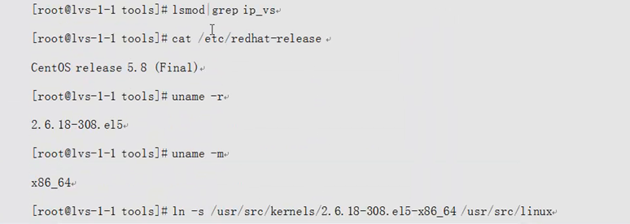

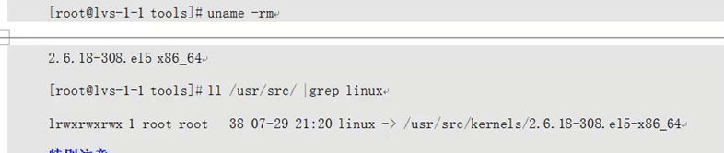

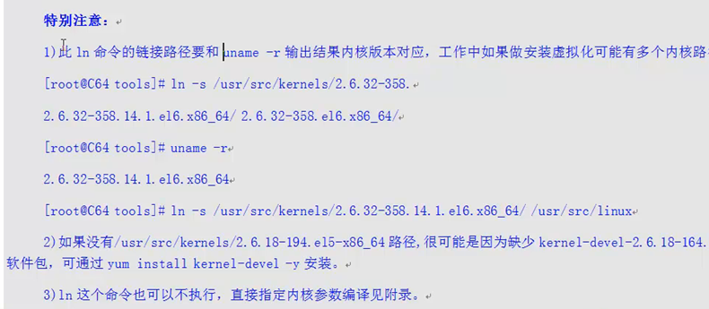

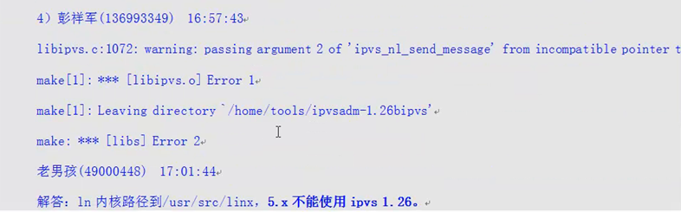

安装LVS命令：

mkdir /home/oldboy/tools -p

cd /home/oldboy/tools/

wget http://www.linuxvirtualserver.org/software/kernel-2.6/ipvsadm-1.26.tar.gz

yum -y install libnl* popt*

tar xf ipvsadm-1.26.tar.gz

cd ipvsadm-1.26

make

make install

cd ../

**modprobe ip_vs 或者/sbin/ipvsadm**

lsmod |grep ip_vs

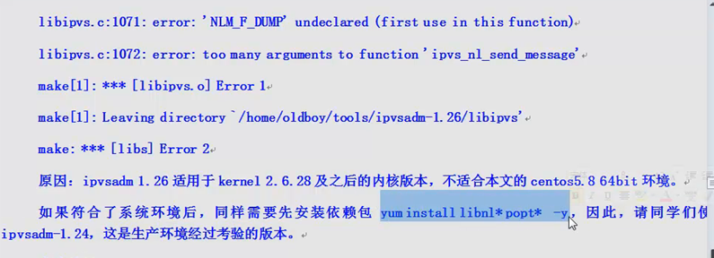

1.7.1.3 LVS安装小结：

1、CentOS5.X安装LVS，使用1.2.4版本。不要使用1.2.6.版本。

2、CentOS6.4安装LVS，使用1.2.4版本。不要使用1.2.6版本，并且需要先安装**yum -y install libnl* popt\***

3、安装LVS后，要执行ipvsadm把ip_vs模块加载到内核。

1.8 手动配置LVS负载均衡服务

1.8.1 配置LVS服务

①用户访问[www.etiantian.org然后被DNS](http://www.etiantian.org然后被DNS)解析到vip10.0.0.29，这个步骤是在DNS里配置的。

如何是自建DNS，etiantian域的DNS记录设置如下：

www IN A 10.0.0.29

如果未自建DNS，需要在购买DNS域名商提供的DNS管理界面增加类似上面的DNS记录一条。这里的IP地址一定是外网地址，才能正式使用，我们假设172.16.1.0/24段为外网端。修改结果类似下图（必须做真正环境才能做下面修改）：



②配置LVS虚拟IP（VIP）

[root@LB01 tools]# ifconfig eth2:0

eth2:0 Link encap:Ethernet HWaddr 00:0C:29:55:48:89

inet addr:10.0.0.29 Bcast:10.0.0.255 Mask:255.255.255.0

UP BROADCAST RUNNING MULTICAST MTU:1500 Metric:1

[root@LB01 tools]# ifconfig eth2:0 10.0.0.29/24 up

[root@LB01 tools]# route add -host 10.0.0.29 dev eth2

C:\Users\Administrator>ping 10.0.0.29

正在 Ping 10.0.0.29 具有 32 字节的数据:

来自 10.0.0.29 的回复: 字节=32 时间<1ms TTL=64

来自 10.0.0.29 的回复: 字节=32 时间<1ms TTL=64

[root@LB01 tools]# route -n|grep 29

10.0.0.29 0.0.0.0 255.255.255.255 UH 0 0 0 eth2

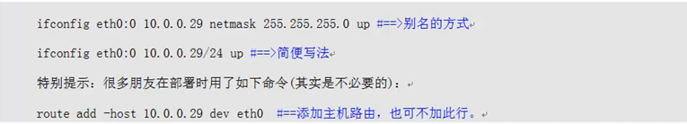

③配置后的检查结果：

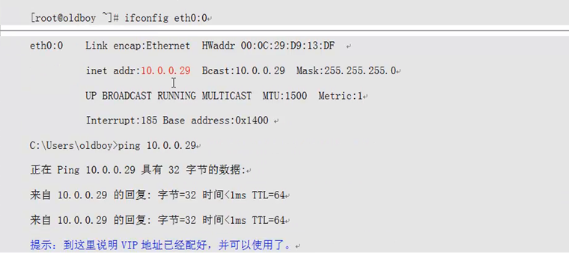

④手工执行配置添加LVS服务并增加两台RS

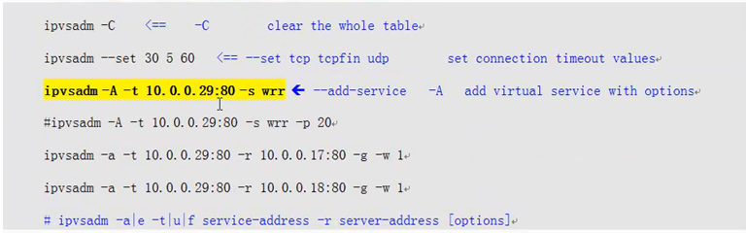

⑤操作命令及步骤

操作命令：

ipvsadm -C

ipvsadm --set 30 5 60 30 tcp连接时间

ipvsadm -A -t 10.0.0.29:80 -s rr -p 20 -p会话保持时间

ipvsadm -a -t 10.0.0.29:80 -r 10.0.0.8 -g -w 1

ipvsadm -a -t 10.0.0.29:80 -r 10.0.0.7 -g -w 1

ipvsadm -L –n

操作步骤：

[root@LB01 tools]# ipvsadm -C

[root@LB01 tools]# ipvsadm --set 30 5 60

[root@LB01 tools]# ipvsadm -A -t 10.0.0.29:80 -s rr -p 20

[root@LB01 tools]# ipvsadm -a -t 10.0.0.29:80 -r 10.0.0.8 -g -w 1

[root@LB01 tools]# ipvsadm -a -t 10.0.0.29:80 -r 10.0.0.7 -g -w 1

[root@LB01 tools]# ipvsadm -L -n

IP Virtual Server version 1.2.1 (size=4096)

Prot LocalAddress:Port Scheduler Flags

-> RemoteAddress:Port Forward Weight ActiveConn InActConn

TCP 10.0.0.29:80 rr persistent 20

-> 10.0.0.7:80 Route 1 0 0

-> 10.0.0.8:80 Route 1 0 0

[root@LB01 tools]#

**[删除方法]**



**[相关参数说明]**

ipvsadm是LVS在应用层的管理命令，我们可以通过这个命令去管理LVS的配置。在笔者使用的fedora14系统中，已经集成了LVS相关模块，但是ipvsadm命令仍然需要使用yum单独安装。

参数：

-A --add-service 在内核的虚拟服务器表中添加一条新的虚拟服务器记录。也就是增加一台新的虚拟服务器。

-E --edit-service 编辑内核虚拟服务器表中的一条虚拟服务器记录。

-D --delete-service 删除内核虚拟服务器表中的一条虚拟服务器记录。

-C --clear 清除内核虚拟服务器表中的所有记录。

-R --restore 恢复虚拟服务器规则

-S --save 保存虚拟服务器规则，输出为-R 选项可读的格式

-a --add-server 在内核虚拟服务器表的一条记录里添加一条新的真实服务器记录。也就是在一个虚拟服务器中增加一台新的真实服务器

-e --edit-server 编辑一条虚拟服务器记录中的某条真实服务器记录

-d --delete-server 删除一条虚拟服务器记录中的某条真实服务器记录

-L|-l --list 显示内核虚拟服务器表

-Z --zero 虚拟服务表计数器清零（清空当前的连接数量等）

--set tcp tcpfin udp 设置连接超时值

--start-daemon 启动同步守护进程。他后面可以是master 或backup，用来说明LVS Router 是aster 或是backup。在这个功能上也可以采用keepalived 的VRRP 功能。

--stop-daemon 停止同步守护进程

-h --help 显示帮助信息

其他的选项:

-t --tcp-service service-address 说明虚拟服务器提供的是tcp 的服务[vip:port] or [real-server-ip:port]

-u --udp-service service-address 说明虚拟服务器提供的是udp 的服务[vip:port] or [real-server-ip:port]

-f --fwmark-service fwmark 说明是经过iptables 标记过的服务类型。

-s --scheduler scheduler 使用的调度算法，有这样几个选项rr|wrr|lc|wlc|lblc|lblcr|dh|sh|sed|nq,默认的调度算法是： wlc.

-p --persistent [timeout] 持久稳固的服务。这个选项的意思是来自同一个客户的多次请求，将被同一台真实的服务器处理。timeout 的默认值为300 秒。

-M --netmask 指定客户地址的子网掩码

-r --real-server server-address 真实的服务器[Real-Server:port]

-g --gatewaying 指定LVS 的工作模式为直接路由模式（也是LVS 默认的模式）

-i --ipip 指定LVS 的工作模式为隧道模式

-m --masquerading 指定LVS 的工作模式为NAT 模式

-w --weight weight 真实服务器的权值

--mcast-interface interface 指定组播的同步接口

-c --connection 显示LVS目前的连接 如：ipvsadm -L -c

--timeout 显示tcp tcpfin udp 的timeout 值 如：ipvsadm -L --timeout

--daemon 显示同步守护进程状态

--stats 显示统计信息

--rate 显示速率信息

--sort 对虚拟服务器和真实服务器排序输出

--numeric -n 输出IP 地址和端口的数字形式

-6： 如果fwmark用的是ipv6地址需要指定此选项。

**[root@LB01 tools]# ipvsadm --help**

**--add-service -A add virtual service with options**

**--edit-service -E edit virtual service with options**

**--delete-service -D delete virtual service**

**--clear -C clear the whole table**

**--restore -R restore rules from stdin**

**--save -S save rules to stdout**

**--add-server -a add real server with options**

**--edit-server -e edit real server with options**

**--delete-server -d delete real server**

**--list -L|-l list the table**

**--zero -Z zero counters in a service or all services**

**--set tcp tcpfin udp set connection timeout values**

**--start-daemon start connection sync daemon**

**--stop-daemon stop connection sync daemon**

**--help -h display this help message**

**提示：更多看help帮助**

此时，可以打开浏览器访问<http://10.0.0.29>体验结果，如果没意外，是无法访问的。

1.8.2 手工在RS端绑定

⑥每台real server端执行

命令：

ifconfig lo:0 10.0.0.29 netmask 255.255.255.255 up

# ifconfig lo:0 10.0.0.29/32 up

route add -host 10.0.0.29 dev lo

操作：

[root@web01 ~]# ifconfig lo:0 10.0.0.29 netmask 255.255.255.255 up

[root@web01 ~]# route add -host 10.0.0.29 dev lo

[root@web01 ~]# route -n

[root@web01 ~]# route -n|grep 29

10.0.0.29 0.0.0.0 255.255.255.255 UH 0 0 0 lo

[root@web01 ~]# ifconfig lo:0

lo:0 Link encap:Local Loopback

inet addr:10.0.0.29 Mask:255.255.255.255

UP LOOPBACK RUNNING MTU:65536 Metric:1

每个集群节点上的环回接口(lo)设备上呗绑定VIP地址（其广播地址是其本身，**子网掩码255.255.255.255**，采取可变掩码方式吧网段划分成只含一个主机地址的目的避免ip地址冲突）允许LVS-DR集群汇总的集群节点接受法向该VIP地址的数据包，这会导致一个非常严重的问题发生，集群内部的真实服务器将尝试回复来自正在请求VIP客户端ARP广播，这样所有的真实服务器都将声称自己拥有该VIP地址，这时客户端将有可能接发送请求数据包到某台真实服务器上，从而破坏了DR集群的负载均衡策略。因此，必须要抑制所有真实服务器响应目标地址为VIP的ARP广播，而把客户端ARP广播的响应交给负载均衡调度器。

1.8.3 手工RS端抑制ARP响应

⑦抑制ARP响应方法如下：

echo "1" >/proc/sys/net/ipv4/conf/lo/arp_ignore

echo "2" >/proc/sys/net/ipv4/conf/lo/arp_announce

echo "1" >/proc/sys/net/ipv4/conf/all/arp_ignore

echo "2" >/proc/sys/net/ipv4/conf/all/arp_announce

[root@web01 ~]# ifconfig lo:0

lo:0 Link encap:Local Loopback

inet addr:10.0.0.29 Mask:255.255.255.255

UP LOOPBACK RUNNING MTU:65536 Metric:1

测试结果

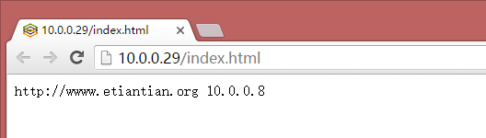

在LVS集群调度器上查看

[root@LB01 ~]# watch -n 1 ipvsadm -L -n

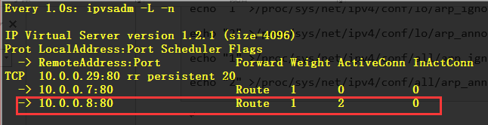

短时间内再次访问VIP出现的页面还是10.0.0.8的网页

清空一下浏览器缓存再次访问

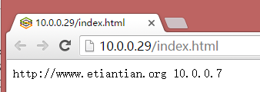

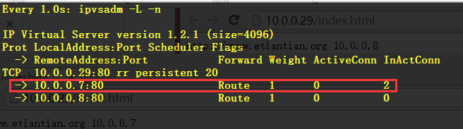

测试结果成功！！！到这里，LVS配置成功了！！！

1.8.4 arp抑制技术参数说明

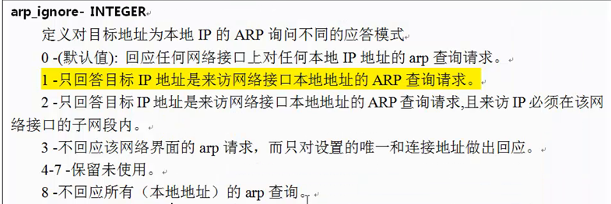

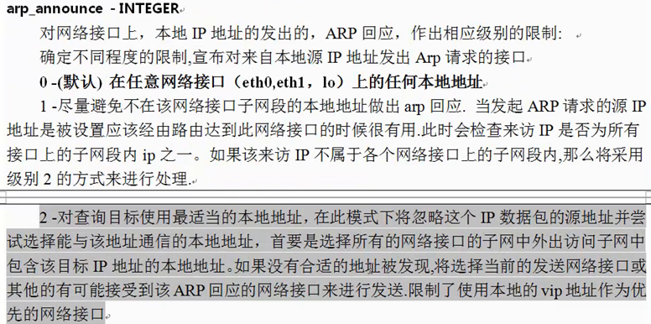

1.8.5 检查手工添加LVS转发成果

⑧测试LVS服务的转发：

首先在客户端浏览器访问RS <http://10.0.0.7及RS> <http://10.0.0.8确认是否RS端正常然后访问DR>的VIP <http://10.0.0.29>，如果经过多次测试能分别出现RS8，RS7的不同结果内容就是表示配置成功。

提示：由于有浏览器缓存及LVS默认会话保持等的影响，个人简单的测试切换RS的几类要很多次并且间隔一定时间访问才行。尽可能要关闭浏览器不同的客户端IP来测试，效果更加明显一些。用单机测试是有这种情况（负载均衡的算法倾向于一个客户端IP定向到一个后端服务器，以保持会话连贯性），如果用两三台机器去测试也许就不一样。

⑨在访问的同时可以用命令查看ipvsadm状态信息

[root@LB01 ~]# watch -n 1 ipvsadm -L -n –stats

Every 1.0s: ipvsadm -L -n --stats Wed Jan 27 16:20:34 2016

IP Virtual Server version 1.2.1 (size=4096)

Prot LocalAddress:Port Conns InPkts OutPkts InBytes OutBytes

-> RemoteAddress:Port

TCP 10.0.0.29:80 41 381 0 75177 0

-> 10.0.0.7:80 26 233 0 43395 0

-> 10.0.0.8:80 15 148 0 31782 0

1.9 使用脚本配置LVS负载均衡服务

1.9.1 配置LVS负载均衡器端手工操作步骤

命令执行过程及检测配置的执行结果

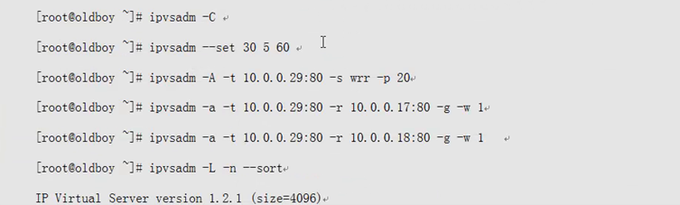

1.9.2 开发脚本配置LVS负载均衡器端

[root@LB01 scripts]# cat ipvs.server.sh

#!/bin/sh

. /etc/init.d/functions

VIP=10.0.0.29

PORT=80

RIP=(

10.0.0.8

10.0.0.7

)

start(){

ifconfig eth2:0 $VIP/24 up

route add -host $VIP dev eth2

ipvsadm -C

ipvsadm --set 30 5 60 30

ipvsadm -A -t $VIP:$PORT -s rr -p 20

for ((i=0;i<${#RIP[*]};i++))

do

ipvsadm -a -t $VIP:$PORT -r ${RIP[$i]} -g -w 1

done

}

stop(){

ipvsadm -C

ifconfig eth2:0 down

route del -host $VIP dev eth0

}

case "$1" in

start)

start

echo "IPVS is started"

;;

stop)

stop

echo "IPVS is stopped"

;;

restart)

stop

sleep 2

start

echo "IPVS is restarted"

;;

*)

echo "USAGE:$0 {start|stop|restart}"

esac

[root@LB01 scripts]#

参考脚本：

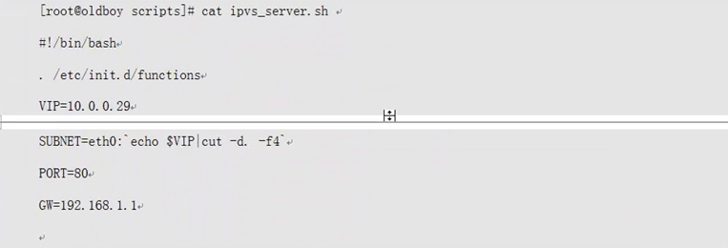

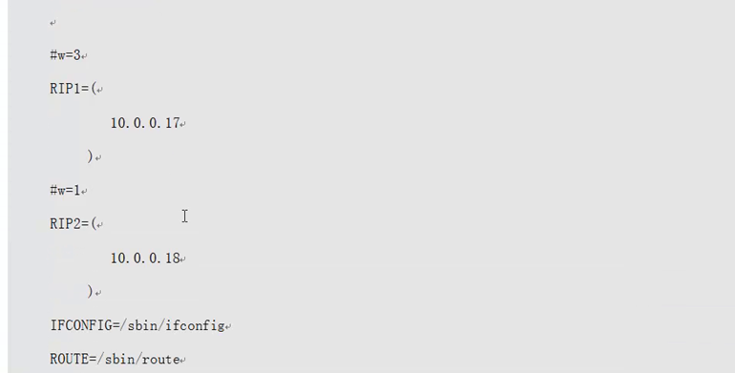

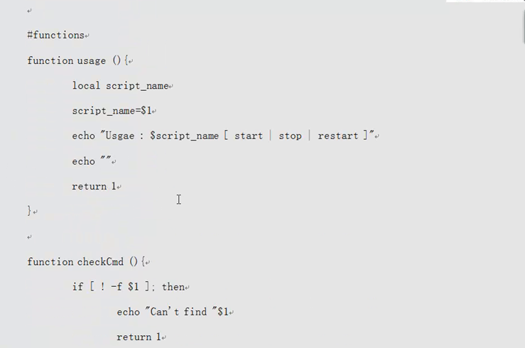





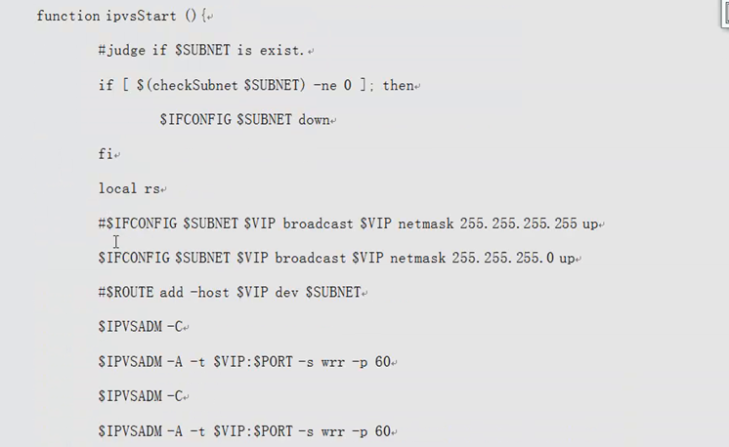

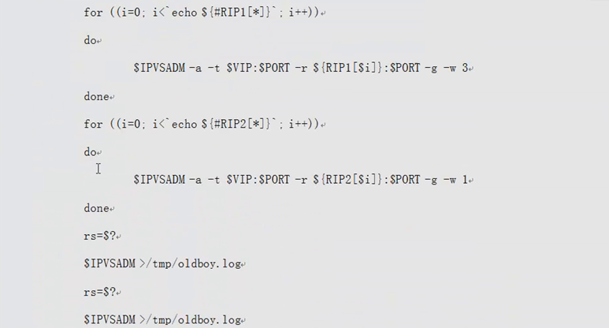

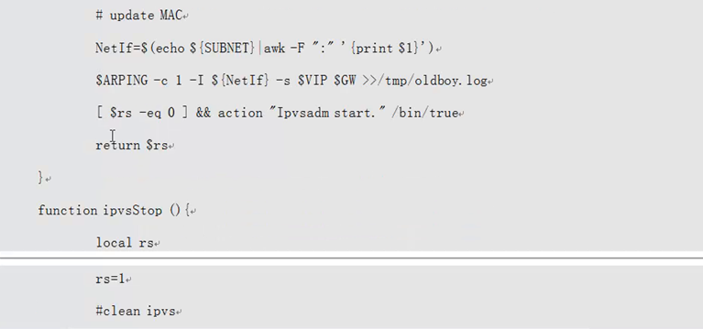

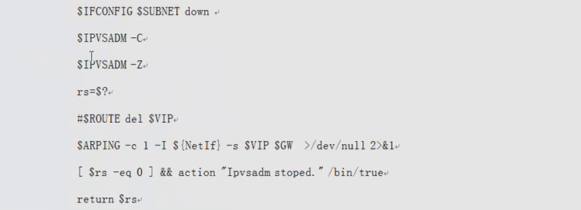

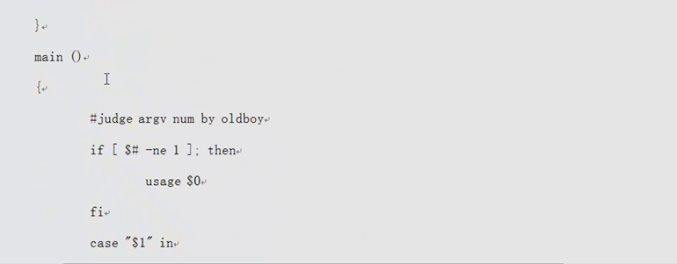

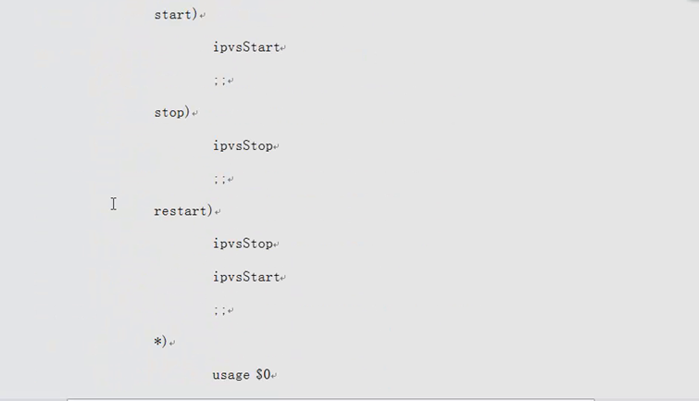

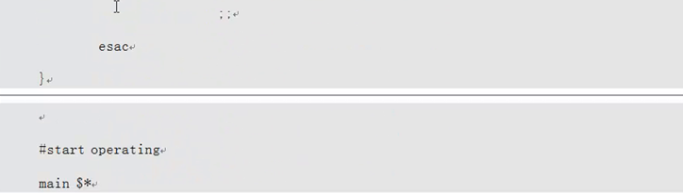

1.9.3 开发脚本配置lvs客户端RS节点服务器

[root@web01 scripts]# cat ipvs_client.sh

#!/bin/sh

. /etc/init.d/functions

VIP=10.0.0.29

NETMASK=255.255.255.255

NETWORK=lo

Path=/proc/sys/net/ipv4/conf

NETCMD=$(ifconfig $NETWORK:0 $VIP netmask $NETMASK)

check_lo=$(ifconfig $NETWORK:0|grep "$VIP"|wc -l)

check_route=$(route -n |grep "$VIP"|wc -l)

start(){

if [ "$check_lo" -eq "1" -a "$check_route" -eq "1" ];then

echo "Virtual IP is running....."

else

ifconfig $NETWORK:0 $VIP netmask $NETMASK up

route add -host $VIP dev $NETWORK

echo "1" >$Path/lo/arp_ignore

echo "2" >$Path/lo/arp_announce

echo "1" >$Path/all/arp_ignore

echo "2" >$Path/all/arp_announce

RETVAL1=$?

if [ $RETVAL1 -eq 0 ];then

action "Virtual IP is running....." /bin/true

else

action "Virtual IP is running....." /bin/false

fi

fi

}

stop(){

if [ "$check_lo" -eq "1" -a "$check_route" -eq "1" ];then

ifconfig $NETWORK:0 $VIP netmask $NETMASK down

route del -host $VIP dev $NETWORK

array=(

ignore

announce

)

for ((i=0;i<${#array[*]};i++))

do

echo "0" >$Path/lo/arp_${array[$i]}

echo "0" >$Path/all/arp_${array[$i]}

done

RETVAL2=$?

if [ $RETVAL2 -eq 0 ];then

action "Virtual IP is stopped....." /bin/true

else

action "Virtual IP is stopped....." /bin/false

fi

else

echo "Virtual IP is not running....."

fi

}

case "$1" in

start)

start

;;

stop)

stop

;;

restart)

stop

sleep 2

start

;;

*)

echo "USAGE: $0 {start|stop|restart}"

;;

esac

[root@web01 scripts]#

#!/bin/sh

#created by oldboy 201308

VIP=10.0.0.29

PORT=80

RIP=(

10.0.0.17

10.0.0.18

)

while true

do

for((i=0;i<${#RIP[*]};i++))

do

PORT_COUNT=`nmap ${RIP[$i]} -p $PORT|grep open|wc -l`

if [ $PORT_COUNT -ne 1 ];then

if [ `ipvsadm -Ln|grep ${RIP[$i]}|wc -l` -ne 0 ];then

ipvsadm -d -t $VIP:$PORT -r ${RIP[$i]}:$PORT >/dev/null 2>&1

fi

fi

done

sleep 10

done